**第一次作业答题纸**

**一、选择题（共30分）**

|  |  |  |  |  |  |  |  |  |  |
| --- | --- | --- | --- | --- | --- | --- | --- | --- | --- |
| （1） | （2） | （3） | （4） | （5） | （6） | （7） | （8） | （9） | （10） |
| D | A | A | C | A | B | A | C | A | A |

**二、计算题（共40分）**

1、在三部门经济中，已知消费函数为 $C=100+0.8Y_{d}$， $Y_{d}$ 为可支配收入，投资 $I=300$，政府购买 $G=160$，税收 $T=0.25Y$。试求：

（1）均衡的国民收入；

（2）政府购买乘数；

（3）若政府购买增加到300，新的均衡国民收入是多少？

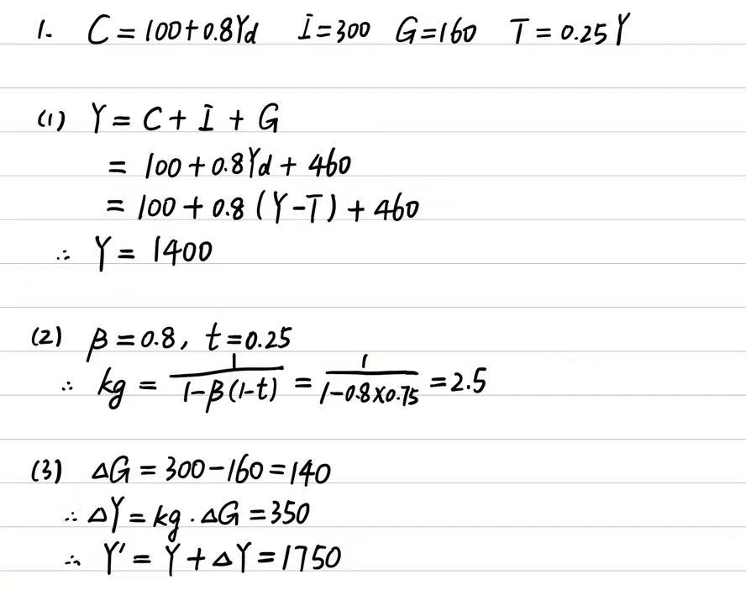

2、假定一个国家原本属于封闭经济，其投资函数为 $I=50+0.05Y$，税收函数 $T=100+0.2Y$，政府支出 $G=200$，均衡收入为2000。后来放开了对外进出口，净出口函数 $NX=314-0.1Y$，均衡收入为2200。如果开放后所有函数与政府支出都不变，而且消费是收入的线性函数 $C=a+bY_{d}$（式中 $Y_{d}$ 为可支配收入， $Y$ 为总收入）。

（1）求消费函数；

（2）求开放之前的消费乘数、投资乘数、政府购买乘数、税收乘数；

（3）求开放之后的消费乘数、投资乘数、政府购买乘数、税收乘数；

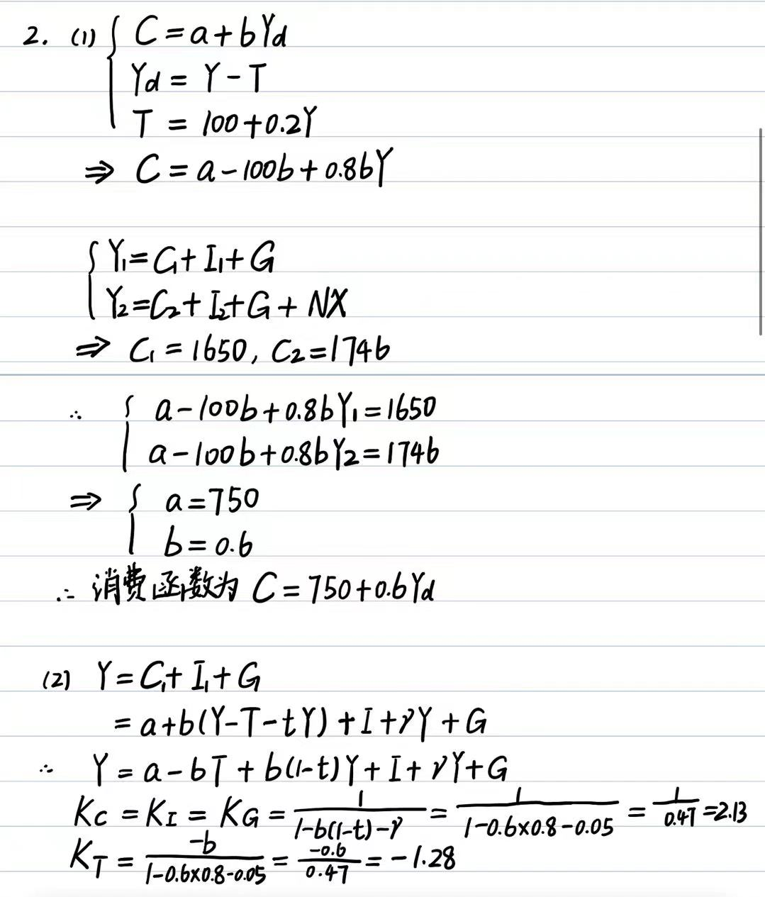

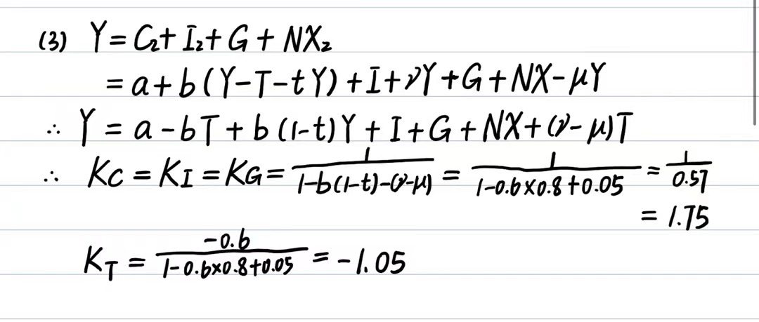

3、假设某经济的消费函数为 $C=100+0.8Y_{d}$，投资 $I=50$，政府购买性支出 $G=200$，政府转移支付 $T_{r}=62.5$，税收 $T=250$。（单位均为10亿美元）。

（1）求均衡收入；

（2）试求投资乘数、政府支出乘数、税收乘数、转移支付乘数、平衡预算乘数。

（3）假定该社会达到充分就业所需要的国民收入为1200，试问：（i）增加政府购买；（ii）减少税收；（iii）以同一数额增加政府购买和税收（以便预算平衡）实现充分就业，各需多少数额？

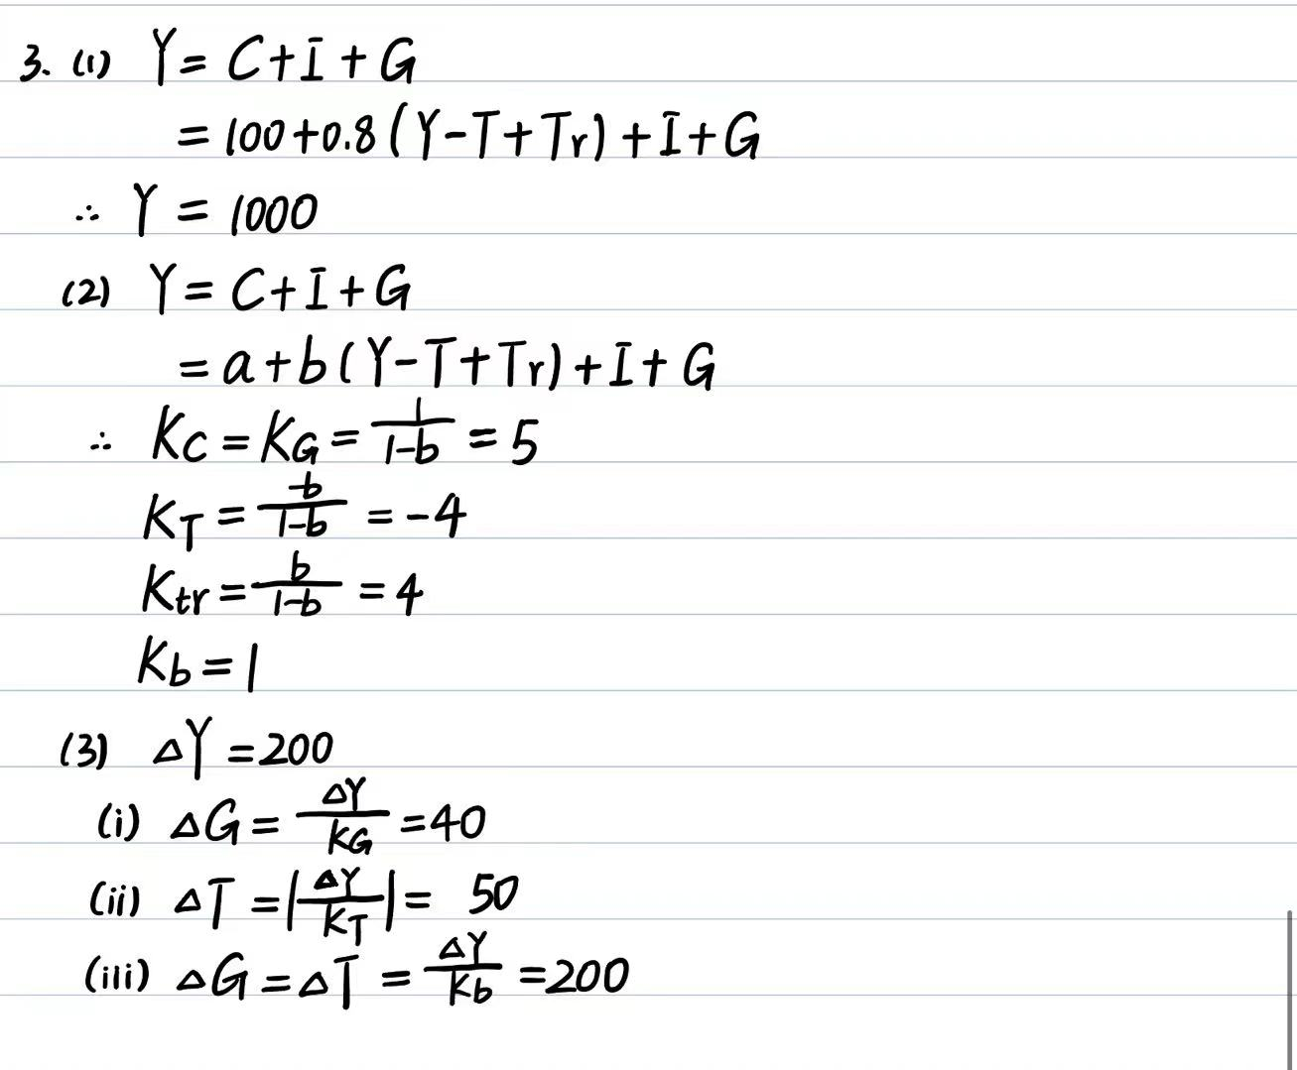

**三、简答题（共25分）**

1. 概念区分

（1）简述GDP与GNP的联系与区别。

（2）简述GDP平减指数和CPI的区别。

（3）简述资本边际效益（MEC）和投资边际效益（MEI）的区别。

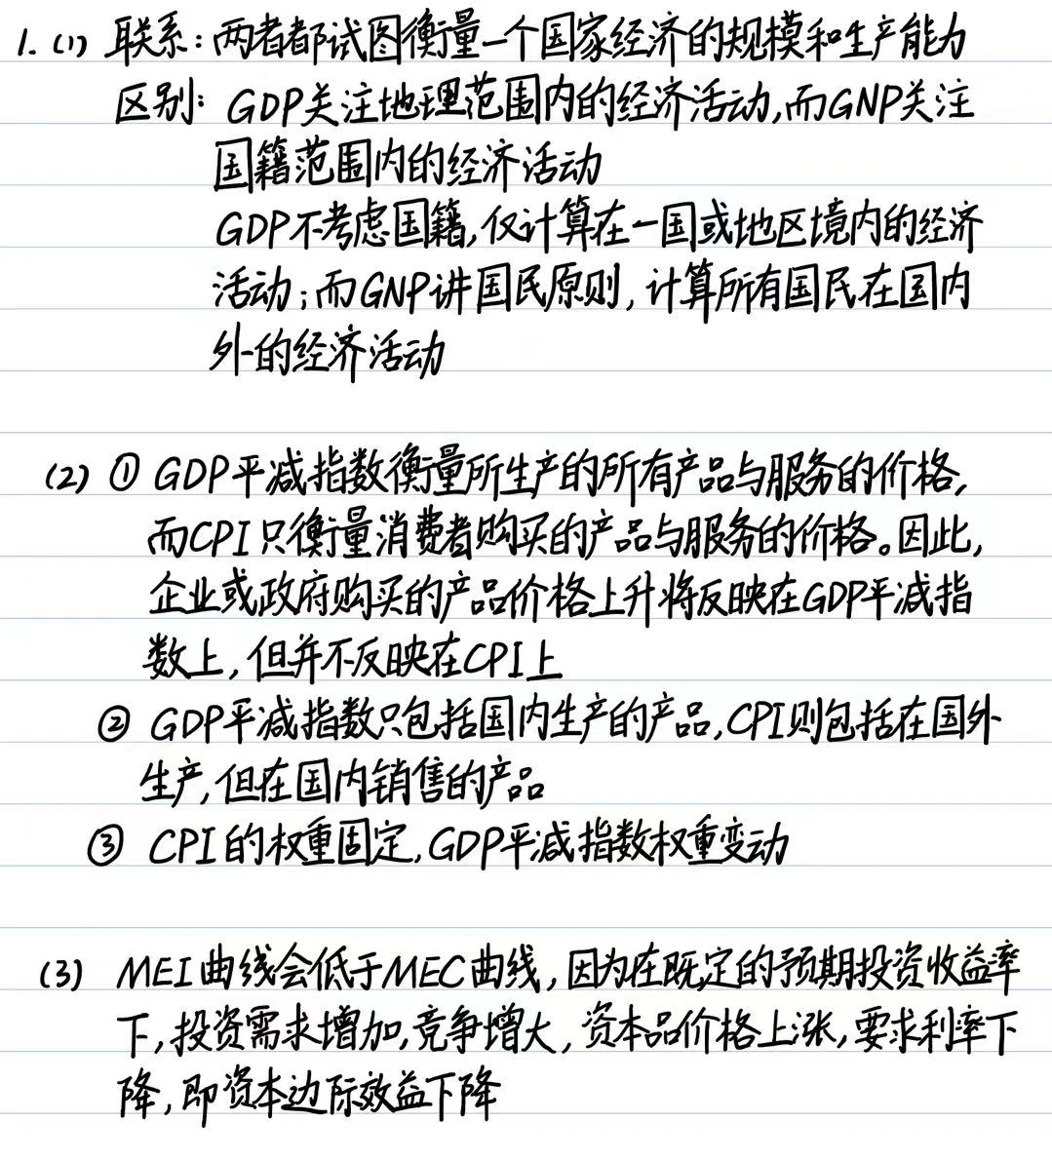

1. 评价“将一部分国民收入从富者转给贫者将提高总收入水平”的合理性。



1. 什么是流动性陷阱？（凯恩斯陷阱）

